**Configuracion de aplicaciones**

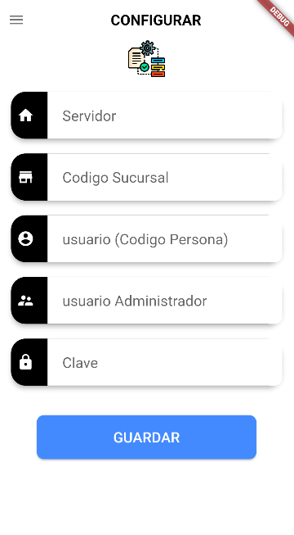

En el campo servidor se anota la dirección http hacia donde están alojados los servicios web de la aplicación

En código de sucursal se anota el código de la sucursal a configurar en la aplicación

En usuario se pone el **código** de la persona que utilizara la aplicación para las visitas (guardia de seguridad) o para rondas (guardia que hace las rondas)

Para validar las configuraciones el administrador del sistema tendrá que configurar la aplicación de cada usuario para validar el acceso, introduciendo su usuario administrador y su contraseña.

Ejemplo:

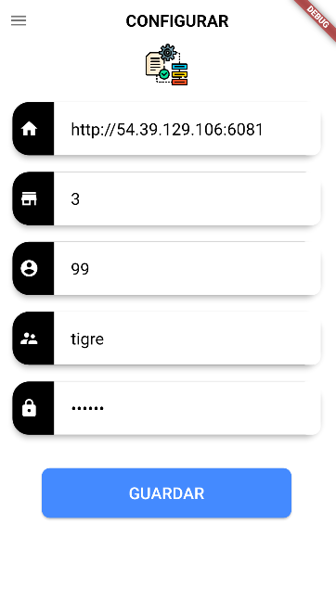

**http://endpoint**

**Notas:**

* Sin el símbolo **“/”** al final
* Verificar si el servidor tiene https o http

**Menu**

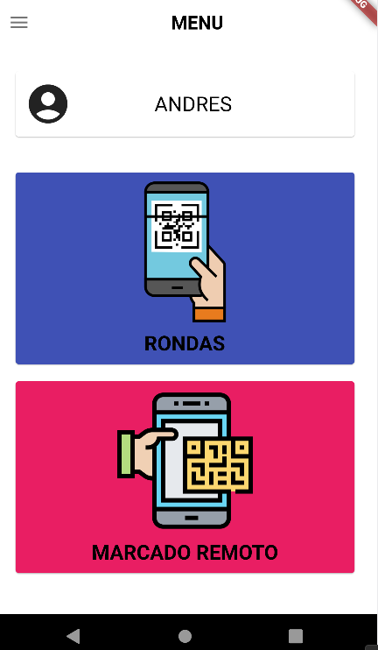

En el menú aparecen 2 opciones principales:

**Rondas**

Las rondas son para que el **Rondero** o el **Guardia** haga rondas y en cada punto de marcado, podrá leer un **código QR** que tendrá el **hostname** o nombre del punto de marcado, también podrá realizar la fichada manual (sin necesidad de leer QR) para marcar alguna observación o simplemente para marcar.

El **QR** deberá tener la palabra reservada **“BIOCONTROL:”** seguido del **hostname**.

**Marcado Remoto**

El marcado remoto es para que, en un **puesto de guardia** este un **gerente** que controle las marcaciones remotas de lo/los empleados, sin embargo también puede ser utilizado como marcador de un empleado, si se le da acceso a la aplicación.

El empleado deberá introducir su código de manera manual si desea marcar remotamente o leer su tarjeta que deberá tener su codigoQR.

El **QR** deberá tener la palabra reservada **“BIOCONTROL:”** seguido del **codigo de empleado**.

**Capturas de pantalla**

